Pragmático, presidente da Nike explica seu amor pelo Brasil
Adriana Mattos

No calor do verão californiano, com os termômetros superando os 30º C às dez horas da manhã, Mark Parker, o homem que comanda a Nike no mundo, passeia de camisa preta de manga longa, jeans escuros e tênis com meias. Nos ombros, uma grande bolsa com a estampa do "swoosh" nas laterais, o logotipo do grupo que lembra um bumerangue em movimento.

Após uma volta no Hurley Campus, um dos principais centros de criação e design de esportes de ação do grupo, na cidade de Hungtington Beach, Parker caminha sem qualquer sinal do sol devastador. "Pegue essa camisa", ele diz. "Veja como é leve. O material é desenvolvido dentro de uma tecnologia Nike, só nossa", diz ele, que logo emenda um raciocínio estratégico. "Veja que aqui ao lado está escrito Hurley? A camisa é da Hurley [marca de surf do grupo], mas a tecnologia é da Nike. É essa integração que queremos para o grupo", diz ele, durante entrevista ao Valor.

Parker, após sair do centro de criação do grupo, recebeu a reportagem no "Motel No Tell", que vez ou outra a empresa usa como espécie de ponto de parada de designers e atletas. O local fica a dez minutos da praia Hungtington, onde ocorre o US Open for Surfing, campeonato de surf dos Estados Unidos, patrocinado pela Nike.

No "Motel No Tell", várias salas decoradas com produtos da empresa e objetos de arte, grafites pelo chão e quadros ultracoloridos pelas paredes. E é exatamente isso que Parker quer, e repete: integração e inovação.

Ao citar essas palavras-chaves, o presidente mundial da Nike faz uma referência direta ao país. "O Brasil é um país vibrante. Eu amo esse país porque ele tem essa conexão entre esportes, música e artes que reflete a cultura da Nike", diz. O fato da economia brasileira estar crescendo, enquanto EUA e Europa patinam, ajuda a entender o "amor" pelo país tropical.

"A questão não é o que o Brasil pode ganhar com Nike. Mas de que forma a Nike pode se fortalecer com a ajuda do Brasil", e completa: "A questão é como o Brasil pode fazer a Nike ficar mais forte no mundo", diz Parker, presidente do grupo há quatro anos e o segundo a ocupar o cargo após a saída do lendário fundador Phil Knight.

O mercado brasileiro é bem importante para a maior fabricante de artigos esportivos do mundo, com US$ 19 bilhões em vendas no ano fiscal terminado em maio. "O Brasil está entre os cinco ou seis principais mercados em termos de prioridade para nós hoje, assim como Estados Unidos e China", diz. "Precisamos, por exemplo, ampliar na região a venda de artigos de esportes de ação. O país é um lugar ideal para isso". A receita da Nike no Brasil, cujo valor não é informado, cresceu 74% de março de 2009 a maio deste ano. A subsidiária na China expandiu-se bem menos, 12% no período.

Analistas nos EUA dizem que Parker quer, e precisa, seguir dois caminhos paralelos. No mínimo, manter a taxa de expansão em mercados emergentes. Nesses países, a empresa cresceu 20% no ano fiscal de 2010. E ampliar a demanda por suas marcas "não-Nike" como Umbro, Hurley e Converse. As grifes voltadas para esportes de ação, como surf, skate e snowboarding, com alto potencial a longo prazo, são parte central da estratégia. A ideia é evitar riscos de um encolhimento da receita - o que acabou de ocorrer.

Pela primeira vez na última década o grupo registrou queda de 1% na receita, para US$ 19 bilhões, no ano fiscal de 2010, encerrado em maio. As marcas "não-Nike" da companhia, Converse, Hurley e Umbro, entre outras, venderam US$ 2,5 bilhões e cresceram 5%, uma taxa recorde. Mas a marca Nike, o carro-chefe do grupo, encolheu 1%, com queda em quatro de sete segmentos esportivos. A crise na Europa e a retração no Japão ajudaram a jogar as vendas para baixo e afetaram o grupo.

Mas Parker diz que há sinais de melhora: de março a abril deste ano, a receita do grupo subiu 8%. Observa ainda que a Nike "nunca foi tão lucrativa". Isso é fato. A margem de lucro da companhia foi a 46,3% neste ano. É algo recorde. Novamente, os resultados das marcas de esporte em ação, o bom desempenho dos países em desenvolvimento e a melhora da economia pelo mundo - "o mundo volta crescer, ainda que lentamente", diz o presidente mundial - puxaram o índice.

Parker, de 55 anos, começou na empresa aos 24 como designer de tênis e faz questão de relembrar a importância, em épocas de turbulências, do peso do DNA da marca no resultado da companhia: o valor de mercado é de US$ 35,7 bilhões, três vezes o valor da rival alemã Adidas.

"Nós queremos um crescimento saudável, sustentável, não um crescimento a qualquer preço", diz. "Ou então eu poderia, de repente, aumentar a distribuição de uma marca, por exemplo a Nike 6.0 [criada há apenas cinco anos] para fazer dinheiro rápido. Não fazemos isso". Ele também diz que a empresa não reagiu à crise global criando produtos baratos para fazer caixa rapidamente. "Pelo menos posso garantir que essa não é a primeira coisa que fazemos", diz.

"Para enfrentar a crise, atuamos muito cirurgicamente, avaliando as estruturas para eliminar despesas e trabalhar melhor, até como chance de sermos mais eficientes", diz. A empresa diminuiu o número de estilos de roupas vendidas em quase um terço. Ao mesmo tempo, aumentou o número de cores dos estilos que fazem mais sucesso. Apostou no que vende bem.

Educadamente, ele rechaça a pergunta (antes de terminar de ouvi-la) sobre rumores de que a empresa poderia enfraquecer a marca-mãe, a Nike, e focar mais naquelas que estão em expansão, como Converse e Hurley, especializadas em skate e surf, respectivamente. "Não existe isso". Ele pretende dobrar as vendas do negócio de esportes de ação em cinco anos, para algo em torno de US$ 1,2 bilhão - nos EUA esse mercado gira em torno de US$ 12 bilhões e no mundo, US$ 22 bilhões. Mas é categórico em relação ao equilíbrio entre as grifes: "Uma marca puxa a outra e todas sobem juntas".

Um pouco sisudo, mas muito claro e direto, o atual presidente da Nike é o primeiro designer da empresa no cargo. Nas reuniões entre funcionários de criação, é comum vê-lo desenhando enquanto ouve as apresentações. "Ainda faço isso", diz . O CEO observa que a empresa tem que correr riscos e brinca ao dizer que pensa mais com "o lado direito do cérebro" . "Acho que esse é meu ponto forte".

Sua estratégia parece ter sido bem recompensada no ano fiscal encerrado em maio. Ele superou as metas traçadas e por isso recebeu uma pacote de compensações avaliado em mais de US$ 13 milhões, segundo cálculos da Associated Press. O valor é 84% maior do embolsado no ano anterior (março de 2008 a maio de 2009, quando a crise financeira jogou boa parte do mundo na recessão). Então, nenhum executivo da Nike ganhou bônus relativos a desempenho pois os objetivos financeiros não haviam sido atingidos. Mas no exercício seguinte o quadro mudou. Parker recebeu um salário de cerca de US$ 1,5 milhão, mais US$ 7 milhões em opções de ações da companhia e US$ 4,4 milhões por ter superado as metas de vendas.

O ex-corredor da Universidade Estadual da Pensilvânia estipulou para si meta bem ambiciosa para os próximos cinco anos. Aumentar as vendas em 40% e faturar US$ 27 bilhões em 2015.

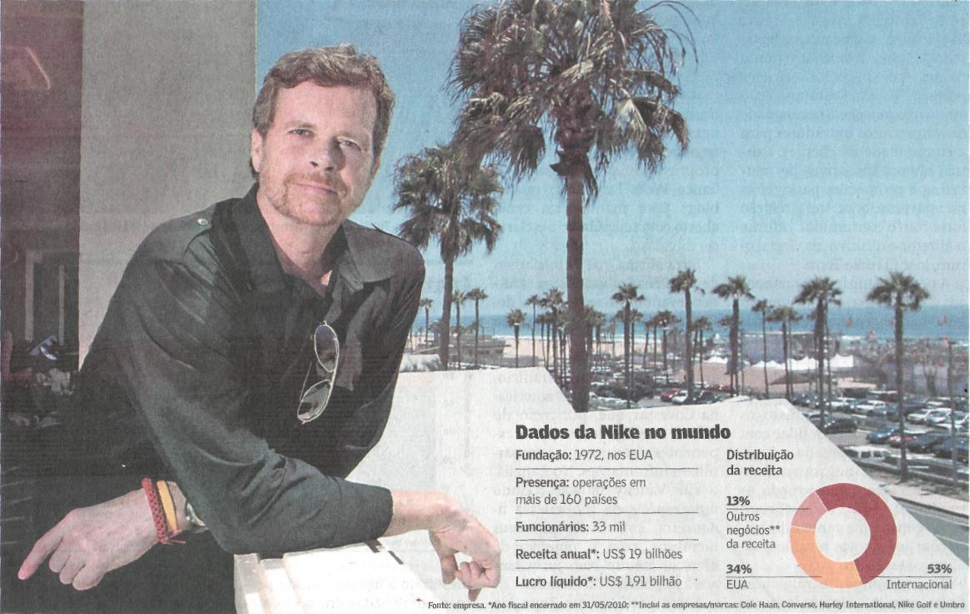

Fonte: Valor Econômico, São Paulo, 9 ago. 2010, Empresas, p. B1.

